Resolución del Pleno del Instituto de Transparencia, Acceso a la Información Pública y Protección de Datos Personales del Estado de México y Municipios, con domicilio en Metepec, Estado de México; a nueve de marzo de dos mil veintidós.
VISTO el expediente formado con motivo del recurso de revisión 00459/INFOEM/IP/RR/2022, interpuesto por XXXXXX XXXXXX XXXXXX, quien en lo sucesivo será identificado en su calidad de RECURRENTE, en contra de la respuesta del Ayuntamiento de Toluca, en lo sucesivo el SUJETO OBLIGADO, se procede a dictar la presente resolución con base en los siguientes:
I. A N T E C E D E N T E S
1. Solicitud de acceso a la información. El diez de enero de dos mil veintidós, la RECURRENTE presentó a través del Sistema de Acceso a la Información Mexiquense (SAIMEX), la solicitud de acceso a la información pública registrada con el número 00152/TOLUCA/IP/2022, mediante la cual requirió la información siguiente:
“Sueldo del Presidente Municipal, Regidores, Sindico, Secretario del ayuntamiento Relación del personal y salarios de servidores publicos adscritos a Presidencia, Secretaria del Ayuntamiento, Regidores, Direcciones Generales, Coordinación de asesores “ (sic)
Modalidad de Entrega: A través del Sistema de Acceso a la Información Mexiquense (SAIMEX).
2. Respuesta. El treinta y uno de enero de dos mil veintidós, el SUJETO OBLIGADO respondió a la solicitud de acceso a la información en los términos siguientes:
“En respuesta a la solicitud recibida, nos permitimos hacer de su conocimiento que con fundamento en el artículo 53, Fracciones: II, V y VI de la Ley de Transparencia y Acceso a la Información Pública del Estado de México y Municipios, le contestamos que:
En atención a su solicitud de información de fecha diez de enero del año dos mil veintidós, a través del Sistema de Acceso a la Información Mexiquense (SAIMEX) número 00152/TOLUCA/IP/2022; mediante la cual solicitó lo siguiente: “SUELDO DEL PRESIDENTE MUNICIPAL, REGIDORES, SINDICO, SECRETARIO DEL AYUNTAMIENTO RELACIÓN DEL PERSONAL Y SALARIOS DE SERVIDORES PUBLICOS ADSCRITOS A PRESIDENCIA, SECRETARIA DEL AYUNTAMIENTO, REGIDORES, DIRECCIONESGENERALES, COORDINACIÓN DE ASESORES....” (Sic)
Al respecto y de conformidad con lo dispuesto en los artículos 6 apartado A y 8 de la Constitución Política de los Estados Unidos Mexicanos; 5 de la Constitución Política del Estado Libre y Soberano de México; 1, 2, 3 fracción XXXIX, 4, 7 fracción I, 8, 11, 12 párrafo segundo, 15, 17, 21, 23 fracción I, 24 último párrafo, 53 fracción I, II y V, 59 fracción I, II y III, 75, 150, 151, 162 y 163 de la Ley de Transparencia y Acceso a la Información Pública del Estado de México y Municipios; 3.3 del Código Reglamentario de Toluca; además de lo relativo al Manual de Procedimientos de la Unidad de Transparencia de Toluca; hago de su conocimiento que la Dirección General de Administración y Servidora Pública Habilitada. Informa a la que suscribe; Respecto a la información que es competencia de esta Dirección: Se envía el “Anexo 152” documento en formato .pdf, la información correspondiente a Sueldo del Presidente Municipal, Regidores, Sindico, Secretario del ayuntamiento Relación del personal y salarios de servidores públicos adscritos a Presidencia, Secretaria del Ayuntamiento, Regidores, Direcciones Generales, Coordinación de asesores. Lo anterior de conformidad con el artículo 12 de la Ley de Transparencia y Acceso a la Información Publica del Estado de México y Municipios. Bajo esta misma tesitura informo que el Instituto Municipal de la Mujer y Servidora Pública Habilitada informa a la que suscribe: Se presenta una tabla en formato PDF con la información solicitada en Anexo I. Por lo anterior el Instituto Municipal de Cultura Física y Deporte de Toluca y Servidora Pública Habilitada le informo que este Instituto solo puede proporcionar el sueldo de la Directora General, el cual es el siguiente: • Puesto: Directora General • Sueldo Neto Mensual $ 57 238.14 Lo anterior, de conformidad con los artículos 12 y 24 de la Ley de Transparencia, Acceso a la Información Pública del Estado de México y Municipios que a la letra dicen: “…Artículo 12. Quienes generen, recopilen, administren, manejen, procesen, archiven o conserven información pública serán responsables de la misma en los términos de las disposiciones jurídicas aplicables. Los sujetos obligados sólo proporcionarán la información pública que se les requiera y que obre en sus archivos y en el estado en que ésta se encuentre. La obligación de proporcionar información no comprende el procesamiento de la misma, ni el presentarla conforme al interés del solicitante; no estarán obligados a generarla, resumirla, efectuar cálculos o practicar investigaciones…” “…Artículo 24. Para el cumplimiento de los objetivos de esta Ley, los sujetos obligados deberán cumplir con las siguientes obligaciones, según corresponda, de acuerdo a su naturaleza: … Los sujetos obligados solo proporcionarán la información pública que generen, administren o posean en el ejercicio de sus atribuciones…” Sin otro particular por el momento, aprovecho la ocasión para enviarle un cordial saludo.
ATENTAMENTE
Lic. Norma Sofía Pérez Martínez.” (sic)
El SUJETO OBLIGADO adjuntó a su respuesta los archivos electrónicos identificados como:
- “ANEXO 1 Solicitud 152.pdf”, consistente en una tabla que señala el sueldo bruto mensual de la Directora General del Instituto Estatal de la Mujer, como se muestra a continuación:

- “anexo 152.pdf” de la Dirección de Recursos Humanos, consistente en ochenta y ocho fojas, que dan a conocer mediante tablas, el nombre, categoría, sueldo mensual bruto, sueldo mensual neto y adscripción, como se muestra a manera de ejemplo en la siguiente captura:
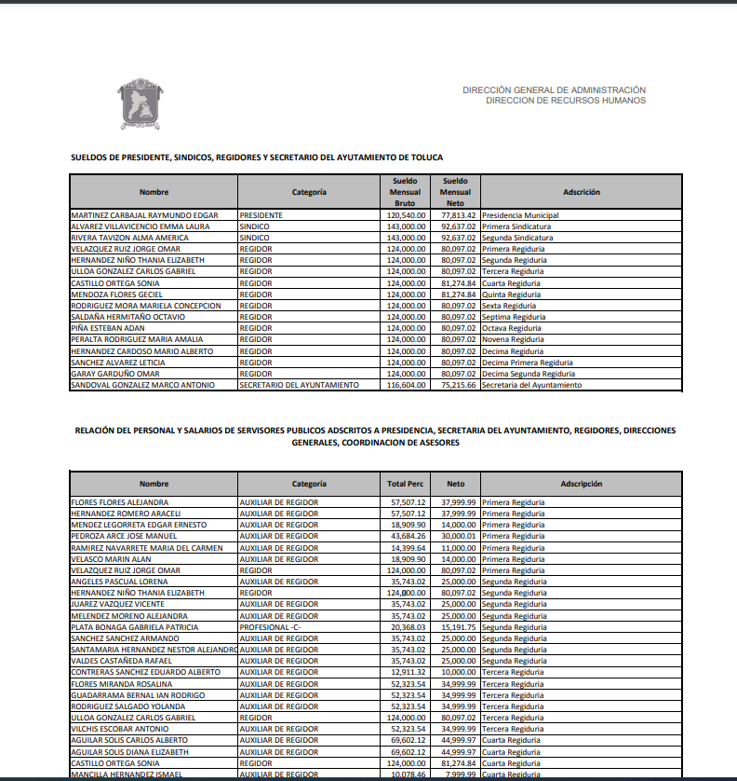
Dicha información contempla los salarios de:
- Presidente, Síndicos, Regidores y Secretario del Ayuntamiento de Toluca.
- Relación del personal y salarios de servidores públicos adscritos a Presidencia, Secretaría del Ayuntamiento, Regidores, Direcciones Generales, Coordinación de asesores.
3. Interposición del recurso de revisión. El treinta y uno de enero de dos mil veintidós la RECURRENTE inconforme con la respuesta, presentó el recurso de revisión en el que manifestó lo siguiente:
Acto impugnado:
“La respuesta proporcionada por el Ayuntamiento de Toluca.” (sic)
Y Razones o motivos de inconformidad:
“No me entregaron los oficios de respuesta de la Direccion de Administracion y de las áreas que turnaron la información, supuestamente disocian la nómina de Seguridad Pública, pero dejan a la vista el nombre y salario de los policías.” (sic)
4. Turno. De conformidad con el artículo 185 fracción I de la Ley de Transparencia y Acceso a la Información Pública del Estado de México y Municipios vigente, el presente recurso de revisión se turnó por el sistema electrónico del Instituto de Transparencia, Acceso a la Información Pública y Protección de Datos Personales del Estado de México y Municipios, a la Comisionada Guadalupe Ramírez Peña, a efecto de que analizara sobre su admisión o su desechamiento.
5. Admisión del Recurso de revisión. El tres de febrero de dos mil veintidós, este Instituto de Transparencia, Acceso a la Información Pública y Protección de Datos Personales del Estado de México y Municipios, admitió a trámite el recurso de revisión, dando un plazo máximo de siete días hábiles para que las partes manifestaran lo que a su derecho resultara conveniente, ofrecieran pruebas, formularan alegatos y el SUJETO OBLIGADO presentara su informe justificado.
6. Manifestaciones. El quince de febrero de dos mil veintidós el SUJETO OBLIGADO rindió informe justificado y adjuntó el archivo electrónico siguiente:
- “INF. JUST. 00459_2022.pdf” Oficio número UT/0117/2022 del quince de febrero de dos mil veintidós, suscrito por la Titular de la Unidad de Transparencia y Acceso a la Información Pública, por medio del cual rinde el informe justificado en los términos siguientes:
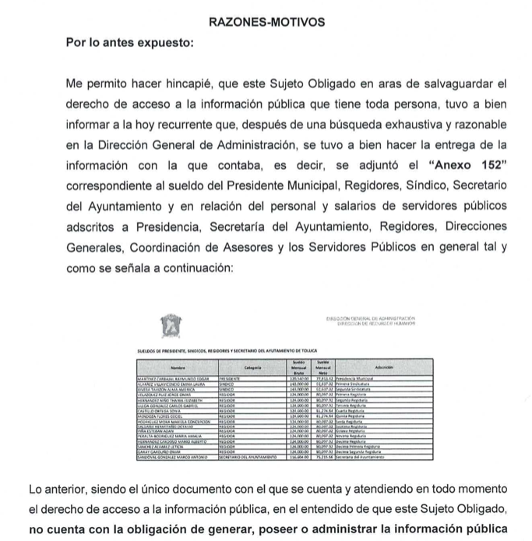

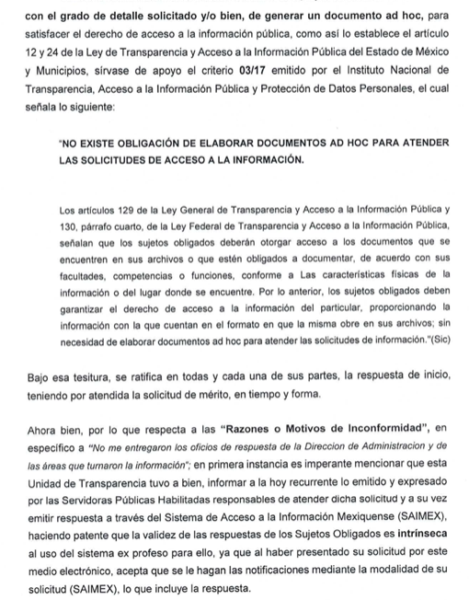

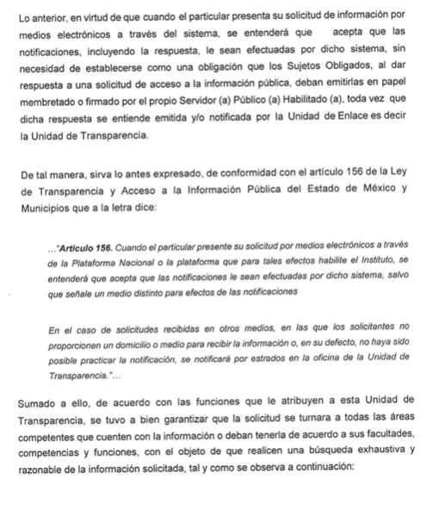

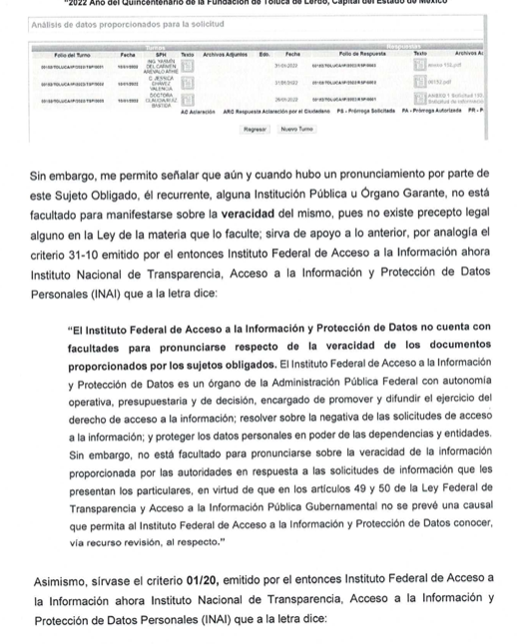

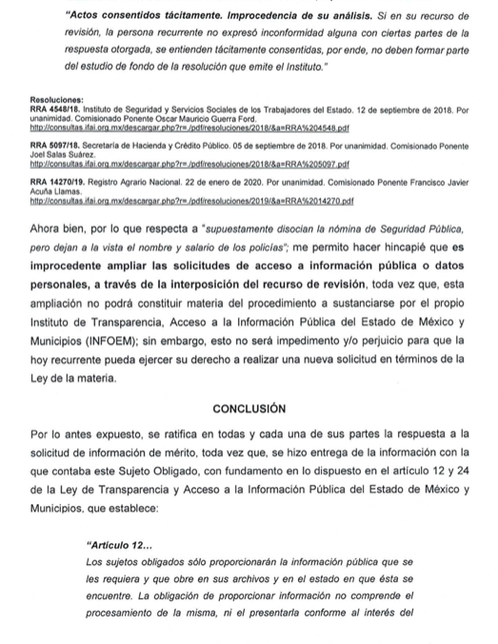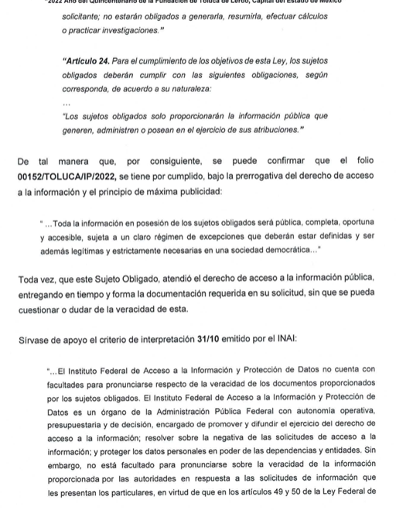
Documento que mediante acuerdo de fecha veintidós de febrero de dos mil veintidós se puso a la vista de la RECURRENTE.
Por su parte, la RECURRENTE no realizó manifestaciones, ni formuló alegatos y tampoco ofreció medios de prueba.
8. Cierre de instrucción. Una vez transcurrido el periodo otorgado a las partes para realizar sus manifestaciones y no habiendo documentos que integrar al expediente, el tres de marzo de dos mil veintidós, la Comisionada Ponente determinó el cierre de instrucción en términos de la fracción VI del artículo 185 de la Ley de Transparencia y Acceso a la Información Pública del Estado de México y Municipios.
II. C O N S I D E R A N D O
Primero. Competencia. El Instituto de Transparencia, Acceso a la Información Pública y Protección de Datos Personales del Estado de México y Municipios, es competente para conocer y resolver el presente recurso de revisión interpuesto por la parte RECURRENTE, conforme a lo dispuesto en los artículos 6, apartado A de la Constitución Política de los Estados Unidos Mexicanos; 5 párrafos trigésimo, trigésimo primero y trigésimo segundo fracciones IV y V de la Constitución Política del Estado Libre y Soberano de México; 2, fracción II; 29, 36 fracciones I y II; 176, 178, 181, 185, fracción I, 186 y 188 de la Ley Transparencia y Acceso a la Información Pública del Estado de México y Municipios; 9, fracciones I y XXIV y 11 del Reglamento Interior del Instituto de Transparencia, Acceso a la Información Pública y Protección de Datos Personales del Estado de México y Municipios.
Segundo. Oportunidad y Procedibilidad del Recurso de Revisión. Previo al estudio del fondo del asunto, se procede a analizar los requisitos de oportunidad y procedibilidad que debe reunir el recurso de revisión interpuesto, previstos en los artículos 178 y 180 de la Ley de Transparencia y Acceso a la Información Pública del Estado de México y Municipios.
El recurso de revisión fue interpuesto dentro del plazo de quince días hábiles, previsto en el artículo 178 de la Ley de Transparencia y Acceso a la Información Pública del Estado de México y Municipios, toda vez que el SUJETO OBLIGADO respondió a la solicitud de información el treinta y uno de enero de dos mil veintidós, mientras que el recurso de revisión se interpuso el treinta y uno de enero de dos mil veintidós, esto es el mismo día en que tuvo conocimiento de la respuesta impugnada.
En ese sentido, al considerar la fecha en que se formuló la solicitud y la fecha en la que respondió a ésta el SUJETO OBLIGADO; así como, en la que se interpuso el recurso de revisión, éste se encuentra dentro de los márgenes temporales previstos en el citado precepto legal.
Sin que contraríe a lo anterior, el artículo 178 en análisis, refiere que el plazo de quince días hábiles se contará a partir del día siguiente de la fecha en que el afectado tuvo conocimiento de la resolución materia de impugnación, ya que ello debe entenderse para el efecto de que transcurrido dicho plazo ya no podrá presentarse el medio de impugnación o si es que se presenta, el mismo se considerará extemporáneo, no así cuando el medio de defensa se interponga antes de que comience a correr el plazo legal; tiene aplicación por analogía, la jurisprudencia 1ª. /J.41/2015, publicada en el Semanario Judicial de la Federación y su Gaceta, Libro 19, Junio de 2015, Tomo I, página 569 de la Décima época que lleva por rubro y texto los siguientes:
“RECURSO DE RECLAMACIÓN. SU INTERPOSICIÓN NO ES EXTEMPORÁNEA SI SE REALIZA ANTES DE QUE INICIE EL PLAZO PARA HACERLO.
“Conforme al artículo 104, párrafo segundo, de la Ley de Amparo, el recurso de reclamación podrá interponerse por cualquiera de las partes, por escrito, dentro del término de tres días siguientes al en que surta efectos la notificación de la resolución impugnada. Ahora bien, dicho numeral sólo refiere que el aludido medio de defensa no puede hacerse valer después de tres días, por tanto, no impide que el escrito correspondiente se presente antes de iniciado ese término. De ahí que si dicho recurso se interpone antes de que inicie el plazo para hacerlo, su presentación no es extemporánea.”
Por cuanto hace a la procedibilidad del recurso de revisión, una vez realizado el análisis de los formatos de interposición del recurso, se concluye la acreditación plena de los elementos formales precisados por el artículo 180 de la Ley de Transparencia y Acceso a la Información Pública del Estado de México y Municipios, en atención a que fue presentado mediante el formato visible en el SAIMEX.
Finalmente, se advierte que resulta procedente la interposición del recurso, según lo manifestado por la RECURRENTE en sus motivos de inconformidad, de acuerdo al artículo 179 fracción V del ordenamiento legal citado, que a la letra dice:
“Artículo 179. El recurso de revisión es un medio de protección que la Ley otorga a los particulares, para hacer valer su derecho de acceso a la información pública, y procederá en contra de las siguientes causas:
...
V. La entrega de información incompleta;;
…”
Tercero. Materia de la revisión. De la revisión a las constancias y documentos que obran en el expediente electrónico, se advierte que el tema sobre el que este Órgano Garante de Transparencia y Acceso a la Información se pronunciará, será: verificar si la respuesta otorgada por EL SUJETO OBLIGADO es adecuada y suficiente para satisfacer el derecho de acceso a la información pública de la RECURRENTE, o en su defecto, en caso de ser procedente, ordenar la entrega de información oportuna.
Cuarto. Estudio del asunto. Antes de entrar al análisis de los pronunciamientos del SUJETO OBLIGADO en la respuesta proporcionada, es necesario mencionar que el derecho de acceso a la información está consagrado en instrumentos internacionales de los cuales el Estado Mexicano se ha adherido, sin oponer reserva alguna sobre lo que nos interesa, adoptando dichas disposiciones al Derecho Interno, específicamente a nivel Constitucional, tal y como lo prevén los arábigos 1 párrafos primero, segundo y tercero y 6 apartado A fracciones I, II, III, IV, V, VI y VII que a la letra señalan:
Artículo 1o. En los Estados Unidos Mexicanos todas las personas gozarán de los derechos humanos reconocidos en esta Constitución y en los tratados internacionales de los que el Estado Mexicano sea parte, así como de las garantías para su protección, cuyo ejercicio no podrá restringirse ni suspenderse, salvo en los casos y bajo las condiciones que esta Constitución establece.
Las normas relativas a los derechos humanos se interpretarán de conformidad con esta Constitución y con los tratados internacionales de la materia favoreciendo en todo tiempo a las personas la protección más amplia.
Todas las autoridades, en el ámbito de sus competencias, tienen la obligación de promover, respetar, proteger y garantizar los derechos humanos de conformidad con los principios de universalidad, interdependencia, indivisibilidad y progresividad. En consecuencia, el Estado deberá prevenir, investigar, sancionar y reparar las violaciones a los derechos humanos, en los términos que establezca la ley
[…]
“Artículo 6o.
[...]
A. Para el ejercicio del derecho de acceso a la información, la Federación y las entidades federativas, en el ámbito de sus respectivas competencias, se regirán por los siguientes principios y bases:
I. Toda la información en posesión de cualquier autoridad, entidad, órgano y organismo de los Poderes Ejecutivo, Legislativo y Judicial, órganos autónomos, partidos políticos, fideicomisos y fondos públicos, así como de cualquier persona física, moral o sindicato que reciba y ejerza recursos públicos o realice actos de autoridad en el ámbito federal, estatal y municipal, es pública y sólo podrá ser reservada temporalmente por razones de interés público y seguridad nacional, en los términos que fijen las leyes. En la interpretación de este derecho deberá prevalecer el principio de máxima publicidad. Los sujetos obligados deberán documentar todo acto que derive del ejercicio de sus facultades, competencias o funciones, la ley determinará los supuestos específicos bajo los cuales procederá la declaración de inexistencia de la información.
II. La información que se refiere a la vida privada y los datos personales será protegida en los términos y con las excepciones que fijen las leyes.
III. Toda persona, sin necesidad de acreditar interés alguno o justificar su utilización, tendrá acceso gratuito a la información pública, a sus datos personales o a la rectificación de éstos.
IV. Se establecerán mecanismos de acceso a la información y procedimientos de revisión expeditos que se sustanciarán ante los organismos autónomos especializados e imparciales que establece esta Constitución.
V. Los sujetos obligados deberán preservar sus documentos en archivos administrativos actualizados y publicarán, a través de los medios electrónicos disponibles, la información completa y actualizada sobre el ejercicio de los recursos públicos y los indicadores que permitan rendir cuenta del cumplimiento de sus objetivos y de los resultados obtenidos.
VI. Las leyes determinarán la manera en que los sujetos obligados deberán hacer pública la información relativa a los recursos públicos que entreguen a personas físicas o morales.
VII. La inobservancia a las disposiciones en materia de acceso a la información pública será sancionada en los términos que dispongan las leyes. [...]
Esto es, que cualquier persona tiene el derecho al acceso de la información pública, información que consiste en aquella que sea generada, obtenida, adquirida, transformada, administrada o en posesión de los Sujetos Obligados, como así también lo señala la Ley de Transparencia y Acceso a la Información Pública del Estado de México y Municipios en su artículo 4, que toda la información generada, obtenida, adquirida, transformada, administrada o en posesión de los sujetos obligados, es pública y accesible, de manera permanente a cualquier persona, privilegiando el principio de máxima publicidad, como así lo establece dicha determinación, que a continuación se trascribe para un mejor entendimiento:
“Artículo 4. El derecho humano de acceso a la información pública es la prerrogativa de las personas para buscar, difundir, investigar, recabar, recibir y solicitar información pública, sin necesidad de acreditar personalidad ni interés jurídico.
Toda la información generada, obtenida, adquirida, transformada, administrada o en posesión de los sujetos obligados es pública y accesible de manera permanente a cualquier persona, en los términos y condiciones que se establezcan en los tratados internacionales de los que el Estado mexicano sea parte, en la Ley General, la presente Ley y demás disposiciones de la materia, privilegiando el principio de máxima publicidad de la información. Solo podrá ser clasificada excepcionalmente Ley de Transparencia y Acceso a la Información Pública del Estado de México y Municipios 29 como reservada temporalmente por razones de interés público, en los términos de las causas legítimas y estrictamente necesarias previstas por esta Ley.
Los sujetos obligados deben poner en práctica, políticas y programas de acceso a la información que se apeguen a criterios de publicidad, veracidad, oportunidad, precisión y suficiencia en beneficio de los solicitantes.”(Sic)
De lo precedente, se desprende que los Sujetos Obligados tiene la obligación o deber de atender las solicitudes de acceso a la información pública que se les hagan de su conocimiento y proporcionar la información pública que obren en su poder como así lo establece el artículo 12 de la Ley de Transparencia y Acceso a la Información Pública del Estado de México y Municipios, el cual a la letra dice:
“Artículo 12. Quienes generen, recopilen, administren, manejen, procesen, archiven o conserven información pública serán responsables de la misma en los términos de las disposiciones jurídicas aplicables.
Los sujetos obligados sólo proporcionarán la información pública que se les requiera y que obre en sus archivos y en el estado en que ésta se encuentre. La obligación de proporcionar información no comprende el procesamiento de la misma, ni el presentarla conforme al interés del solicitante; no estarán obligados a generarla, resumirla, efectuar cálculos o practicar investigaciones.” (Sic)
Es decir, que el derecho de acceso a la información pública se satisface en aquellos casos en que se entregue documento en que conste la información requerida, toda vez que, los Sujetos Obligados no tienen el deber de generar, poseer o administrar la información pública con el grado de detalle solicitado; esto es, que no tienen el deber de generar un documento ad hoc, para satisfacer el derecho de acceso a la información pública, como así lo establece el criterio 03/17 emitido por el Instituto Nacional de Transparencia, Acceso a la Información Pública y Protección de Datos Personales, el cual señala lo siguiente:
03/17
“NO EXISTE OBLIGACIÓN DE ELABORAR DOCUMENTOS AD HOC PARA ATENDER LAS SOLICITUDES DE ACCESO A LA INFORMACIÓN.
Los artículos 129 de la Ley General de Transparencia y Acceso a la Información Pública y 130, párrafo cuarto, de la Ley Federal de Transparencia y Acceso a la Información Pública, señalan que los sujetos obligados deberán otorgar acceso a los documentos que se encuentren en sus archivos o que estén obligados a documentar, de acuerdo con sus facultades, competencias o funciones, conforme a Las características físicas de la información o del lugar donde se encuentre. Por lo anterior, los sujetos obligados deben garantizar el derecho de acceso a la información del particular, proporcionando la información con la que cuentan en el formato en que la misma obre en sus archivos; sin necesidad de elaborar documentos ad hoc para atender las solicitudes de información."(Sic)
Por otra parte, y aunado a lo antepuesto, el último párrafo del artículo 24 de la Ley de la materia, dispone que los Sujetos Obligados sólo proporcionarán la información pública que generen, administren o posean en el ejercicio de sus atribuciones; por consiguiente, la información pública se encuentra a disposición de cualquier persona, lo que implica que es deber de los Sujetos Obligados, garantizar el Derecho de Acceso a la Información Pública.
Siempre y cuando no se trate de información reservada o clasificada, que difundirla pondría en riesgo la seguridad jurídica y física del titular de la información, debiendo tener audacia los Sujetos Obligados para cuidar esta información a través del acuerdo clasificatorio del comité de transparencia y la versión pública que emita el servidor público habilitado de cada Sujeto Obligado; como así se establece en la Ley de Transparencia y Acceso a la Información Pública del Estado de México y Municipios.
En conclusión, el derecho de acceso a la información pública, consiste en que la información solicitada conste en un documento en cualquiera de sus formas, a saber: expedientes, reportes, estudios, actas, resoluciones, oficios, correspondencia, acuerdos, directivas, directrices, circulares, contratos, convenios, instructivos, notas, memorandos, estadísticas o bien, cualquier otro registro que documente el ejercicio de las facultades, funciones y competencias de los Sujetos Obligados; los que, podrán estar en cualquier medio, sea escrito, impreso, sonoro, visual, electrónico, informático u holográfico de conformidad con el artículo 3, fracción XI de la Ley de la materia, el cual señala lo siguiente:
“Artículo 3. Para los efectos de la presente Ley se entenderá por:
…
XI. Documento: Los expedientes, reportes, estudios, actas, resoluciones, oficios, correspondencia, acuerdos, directivas, directrices, circulares, contratos, convenios, instructivos, notas, memorandos, estadísticas o bien, cualquier otro registro que documente el ejercicio de las facultades, funciones y competencias de los sujetos obligados, sus servidores públicos e integrantes, sin importar su fuente o fecha de elaboración. Los documentos podrán estar en cualquier medio, sea escrito, impreso, sonoro, visual, electrónico, informático u holográfico…” (Sic)
Siendo aplicable, el Criterio de interpretación en el orden administrativo número 0002-11, emitido por Acuerdo del Pleno del Instituto de Transparencia y Acceso a la Información Pública del Estado de México y Municipios; publicado en el Periódico Oficial del Gobierno del Estado Libre y Soberano de México “Gaceta del Gobierno”, el diecinueve de octubre de dos mil once, cuyo rubro y texto refieren lo siguiente:
“CRITERIO 0002-11
INFORMACIÓN PÚBLICA, CONCEPTO DE, EN MATERIA DE TRANSPARENCIA. INTERPRETACIÓN SISTEMÁTICA DE LOS ARTÍCULOS 2°, FRACCIÓN V, XV, Y XVI, 3°, 4°, 11 Y 41. De conformidad con los artículos antes referidos, el derecho de acceso a la información pública, se define en cuanto a su alcance y resultado material, el acceso a los archivos, registros y documentos públicos, administrados, generados o en posesión de los órganos u organismos públicos, en virtud del ejercicio de sus funciones de derecho público, sin importar su fuente, soporte o fecha de elaboración.
En consecuencia el acceso a la información se refiere a que se cumplan cualquiera de los siguientes tres supuestos:
- Que se trate de información registrada en cualquier soporte documental, que en ejercicio de las atribuciones conferidas, sea generada por los Sujetos Obligados;
- Que se trate de información registrada en cualquier soporte documental, que en ejercicio de las atribuciones conferidas, sea administrada por los Sujetos Obligados, y
3) Que se trate de información registrada en cualquier soporte documental, que en ejercicio de las atribuciones conferidas, se encuentre en posesión de los Sujetos Obligados.” (Sic)
De ahí que el SUJETO OBLIGADO cuenta con el deber de satisfacer las solicitudes de acceso a la información que le sean formuladas y entregar la información pública que obre en sus archivos; más aún si la misma se trata de información pública de oficio la cual se relaciona con aquella que se genere de acuerdo con sus facultades, atribuciones señaladas por la Ley en la materia, así como de interés público, es decir, aquella que resulta relevante o beneficiosa para la sociedad y no simplemente de interés individual, y cuya divulgación resulta útil para que el público comprenda las actividades que llevan a cabo los Sujetos Obligados, como pudiera tratarse de aquella relacionada con la deuda pública.
Por lo que, con la finalidad de ilustrar el asunto qué se resuelve, es importante precisar que lo que la RECURRENTE solicitó al SUJETO OBLIGADO fue:
“Sueldo del Presidente Municipal, Regidores, Sindico, Secretario del ayuntamiento Relación del personal y salarios de servidores publicos adscritos a Presidencia, Secretaria del Ayuntamiento, Regidores, Direcciones Generales, Coordinación de asesores“ (sic)
En su respuesta, el SUJETO OBLIGADO respondió a la solicitud de acceso a la información en los términos siguientes:
“Se envía el “Anexo 152” documento en formato .pdf, la información correspondiente a Sueldo del Presidente Municipal, Regidores, Sindico, Secretario del ayuntamiento Relación del personal y salarios de servidores públicos adscritos a Presidencia, Secretaria del Ayuntamiento, Regidores, Direcciones Generales, Coordinación de asesores. Lo anterior de conformidad con el artículo 12 de la Ley de Transparencia y Acceso a la Información Publica del Estado de México y Municipios. Bajo esta misma tesitura informo que el Instituto Municipal de la Mujer y Servidora Pública Habilitada informa a la que suscribe: Se presenta una tabla en formato PDF con la información solicitada en Anexo I. Por lo anterior el Instituto Municipal de Cultura Física y Deporte de Toluca y Servidora Pública Habilitada le informo que este Instituto solo puede proporcionar el sueldo de la Directora General, el cual es el siguiente: • Puesto: Directora General • Sueldo Neto Mensual $ 57 238.14 Lo anterior, de conformidad con los artículos 12 y 24 de la Ley de Transparencia, Acceso a la Información Pública del Estado de México y Municipios …
ATENTAMENTE
Lic. Norma Sofía Pérez Martínez.” (sic)
A su respuesta el SUJETO OBLIGADO adjuntó los archivos electrónicos siguientes:
- “ANEXO 1 Solicitud 152.pdf”, consistente en una tabla que señala el sueldo bruto mensual de la Directora General del Instituto Estatal de la Mujer, como se muestra a continuación:
- “anexo 152.pdf” de la Dirección de Recursos Humanos, consistente en ochenta y ocho fojas, que dan a conocer mediante tablas, el nombre, categoría, sueldo mensual bruto, sueldo mensual neto y adscripción, como se muestra a manera de ejemplo en la siguiente captura:
Dicha información contempla:
- Sueldos de Presidente, Síndicos, Regidores y Secretario del Ayuntamiento de Toluca.
- Relación del personal y salarios de servidores públicos adscritos a Presidencia, Secretaría del Ayuntamiento, Regidores, Direcciones Generales, Coordinación de asesores.
Posteriormente la RECURRENTE interpone recurso de revisión y señala como acto impugnado: “La respuesta proporcionada por el Ayuntamiento de Toluca.” (sic), y como Razones o motivos de inconformidad: “No me entregaron los oficios de respuesta de la Direccion de Administracion y de las áreas que turnaron la información, supuestamente disocian la nómina de Seguridad Pública, pero dejan a la vista el nombre y salario de los policías.” (sic) de tal circunstancia, se considera que los motivos de inconformidad aducidos por la RECURRENTE no se refieren a la totalidad de información proporcionada, sino porque se dejan visibles nombres y salarios de policías.
En este sentido, la información remitida, materia de la solicitud de información, debe declararse consentida, toda vez que, al no haber realizado manifestaciones de inconformidad al respecto, no pueden producirse efectos jurídicos tendentes a revocar, confirmar o modificar el acto reclamado, ya que, en el caso concreto se infiere que la información proporcionada por el Sujeto Obligado, satisface la solicitud presentada.
Lo anterior es así, debido a que cuando la RECURRENTE no expresa razón o motivo de inconformidad en contra de la información proporcionada en la respuesta que pudieran ser un agravio a su derecho, los mismos deben estimarse atendidos. Sirve de apoyo a lo anterior, por analogía, la Tesis Jurisprudencial Número 3ª./J.7/91, publicada en el Semanario Judicial de la Federación y su Gaceta bajo el número de registro 174,177, que establece lo siguiente:
“REVISIÓN EN AMPARO. LOS RESOLUTIVOS NO COMBATIDOS DEBEN DECLARARSE FIRMES. Cuando algún resolutivo de la sentencia impugnada afecta a la recurrente, y ésta no expresa agravio en contra de las consideraciones que le sirven de base, dicho resolutivo debe declararse firme. Esto es, en el caso referido, no obstante que la materia de la revisión comprende a todos los resolutivos que afectan a la recurrente, deben declararse firmes aquéllos en contra de los cuales no se formuló agravio y dicha declaración de firmeza debe reflejarse en la parte considerativa y en los resolutivos debe confirmarse la sentencia recurrida en la parte correspondiente.”
Esto es, la parte de la solicitud sobre la que no se expresó inconformidad, debe declararse consentida por la RECURRENTE, ya que no pueden producirse efectos jurídicos tendentes a revocar, confirmar o modificar la parte de la respuesta con relación a la parte de la solicitud que no fue motivo de inconformidad, ya que se infiere un consentimiento de la RECURRENTE ante la falta de impugnación eficaz.
Sirve de sustento a lo anterior, por analogía, la tesis jurisprudencial número VI.3o.C. J/60, publicada en el Semanario Judicial de la Federación y su Gaceta bajo el número de registro 176,608 que a la letra dice:
“ACTOS CONSENTIDOS. SON LOS QUE NO SE IMPUGNAN MEDIANTE EL RECURSO IDÓNEO. Debe reputarse como consentido el acto que no se impugnó por el medio establecido por la ley, ya que, si se hizo uso de otro no previsto por ella o si se hace una simple manifestación de inconformidad, tales actuaciones no producen efectos jurídicos tendientes a revocar, confirmar o modificar el acto reclamado en amparo, lo que significa consentimiento del mismo por falta de impugnación eficaz.” (Sic)
Continuando con el análisis de las constancias que integran el expediente de mérito se tiene que una vez admitido el presente recurso de revisión, en términos del artículo 185 fracción II de la Ley de Transparencia y Acceso a la Información Pública del Estado de México y Municipios, se integró el expediente y se puso a disposición de las partes para que, en un plazo máximo de siete días hábiles, manifestaran lo que a su derecho resultara conveniente.
En tal sentido, la Unidad de Transparencia del SUJETO OBLIGADO remitió su informe justificado, mediante el cual, en términos generales ratifica su respuesta, documento que se hizo del conocimiento de la RECURRENTE, a efecto de que manifestara lo que a su derecho estimara conveniente, siendo omisa en ejercer dicha prerrogativa hasta el momento de decretar el cierre de instrucción.
Precisado lo anterior, este estudio se enfocará en las razones y motivos de inconformidad, los cuales son:
- Los oficios de respuesta de la Dirección de Administración y de las áreas que turnaron la información; y
- Nómina de Seguridad Pública, donde dejan a la vista el nombre y salario de los policías.
Ahora bien, por cuanto hace a los oficios de respuesta de la Dirección de Administración y de las áreas a las que turnaron la información, que no se entregaron como parte de la respuesta, cabe señalar que de la confronta a la solicitud de información y el acto impugnado y las razones o motivos de inconformidad, dichos documentos no fueron solicitados, como se desprende del antecedente marcado con el numeral 1 de la presente resolución, por lo que constituyen en su totalidad nuevos requerimientos de información, configurándose así lo que se conoce como plus petitio, que consiste en una ampliación a su requerimiento informativo, argumentos que no son susceptibles de ser valorados en términos de la fracción VII del Artículo 191 de la Ley de Transparencia y Acceso a la Información Pública del Estado de México y Municipios, el cual señala la improcedencia cuando la RECURRENTE amplíe su solicitud en el Recurso de Revisión, únicamente respecto de los nuevos contenidos; cuestión que tuvo lugar en el presente caso, pues la RECURRENTE formuló nuevos cuestionamientos, en los que solicitó información que no formó parte de su solicitud inicial y por lo tanto son inatendibles a través del recurso de revisión.
En este orden de ideas, una vez formulada su solicitud inicial, los particulares no pueden modificarla o ampliarla a través de posteriores promociones o en el momento de ingresar su recurso de revisión; por tanto, la materia de las solicitudes de información se circunscribe a que se permita el acceso a los documentos inicialmente solicitados y en su caso a los aclarados o corregidos.
Robustece lo anterior lo plasmado en el criterio orientador número 01/17 emitido por el Instituto Nacional de Transparencia, Acceso a la Información y Protección de Datos Personales, INAI, que lleva por rubro y texto lo que a continuación se transcribe:
“Es improcedente ampliar las solicitudes de acceso a información, a través de la interposición del recurso de revisión. En términos de los artículos 155, fracción VII de la Ley General de Transparencia y Acceso a la Información Pública, y 161, fracción VII de la Ley Federal de Transparencia y Acceso a la Información Pública, en aquellos casos en que los recurrentes, mediante su recurso de revisión, amplíen los alcances de la solicitud de información inicial, los nuevos contenidos no podrán constituir materia del procedimiento a sustanciarse por el Instituto Nacional de Transparencia, Acceso a la Información y Protección de Datos Personales; actualizándose la hipótesis de improcedencia respectiva.”
Asimismo, sin contrariar lo anterior, es de señalar que de las constancias que se tienen en el SAIMEX, se aprecia que la Titular de la Unidad de Transparencia del SUJETO OBLIGADO, realizó los requerimientos de información correspondientes a los Servidores Públicos Habilitados, quienes emitieron su respuesta a través del sistema en comento, como se puede apreciar en la siguiente captura de pantalla:

Por lo cual, para generar una respuesta no se requiere de un oficio del Servidor Público Habilitado, sino de las documentales que dan cuenta de la información solicitada.
Bajo lo previo, es evidente que el motivo de inconformidad, materia del presente medio de impugnación, es improcedente, al garantizarse lo previsto en los artículos 4, 12 y 166 párrafo primero de la Ley de Transparencia en la Entidad, que son de la literalidad siguiente:
“Artículo 4. El derecho humano de acceso a la información pública es la prerrogativa de las personas para buscar, difundir, investigar, recabar, recibir y solicitar información pública, sin necesidad de acreditar personalidad ni interés jurídico.
Toda la información generada, obtenida, adquirida, transformada, administrada o en posesión de los sujetos obligados es pública y accesible de manera permanente a cualquier persona, en los términos y condiciones que se establezcan en los tratados internacionales de los que el Estado mexicano sea parte, en la Ley General, la presente Ley y demás disposiciones de la materia, privilegiando el principio de máxima publicidad de la información. Solo podrá ser clasificada excepcionalmente como reservada temporalmente por razones de interés público, en los términos de las causas legítimas y estrictamente necesarias previstas por esta Ley.
Los sujetos obligados deben poner en práctica, políticas y programas de acceso a la información que se apeguen a criterios de publicidad, veracidad, oportunidad, precisión y suficiencia en beneficio de los solicitantes.
...
Artículo 12. Quienes generen, recopilen, administren, manejen, procesen, archiven o conserven información pública serán responsables de la misma en los términos de las disposiciones jurídicas aplicables.
Los sujetos obligados sólo proporcionarán la información pública que se les requiera y que obre en sus archivos y en el estado en que ésta se encuentre. La obligación de proporcionar información no comprende el procesamiento de la misma, ni el presentarla conforme al interés del solicitante; no estarán obligados a generarla, resumirla, efectuar cálculos o practicar investigaciones.”
...
Artículo 166. La obligación de acceso a la información pública se tendrá por cumplida cuando el solicitante tenga a su disposición la información requerida, o cuando realice la consulta de la misma en el lugar en el que ésta se localice.”

En relación a su motivo de inconformidad relativo a que dejan a la vista el nombre y salario de los policías, se advierte que efecto en la documental “anexo 152.pdf”, emitida por la Dirección de Recursos Humanos, se dan a conocer mediante tablas, el nombre, categoría, sueldo mensual bruto, sueldo mensual neto y adscripción del personal del SUJETO OBLIGADO, y en ella se puede advertir que en la misma se da a conocer los nombres del personal operativo de seguridad pública.
Al respecto, es necesario considerar que esta información sería pública por tratarse de servidores públicos en ejercicio de sus funciones, sin embargo, en efecto adquiere una característica especial por ser de elementos de seguridad pública, ya que el proporcionar su nombre, hace identificable al oficial de policía, por lo que, con la finalidad de evitar la identificación de personas al amparo de la protección a la vida, toda vez que los miembros de las instituciones policiales se encuentran en un régimen de excepción respecto de las condiciones que presentan los servidores públicos administrativos, lo cual obedece a que, el solo ejercicio de las funciones que tienen encomendadas lleva implícito el riesgo a su integridad, en virtud de que son responsables de procurar el orden, la estabilidad y la defensa de la sociedad a la que pertenecen.
De ahí, que el Estado deba garantizar y respetar sus derechos humanos como servidores públicos y como personas sujetas de derechos y obligaciones, como lo es la protección a sus datos personales, incluido su nombre que, si bien pudiera tenerse como público ante la inminente evidencia de que recibe recursos públicos por concepto de sueldo, también lo es, que al pertenecer a una institución policial la difusión del mismo, pone en riesgo su vida, integridad o seguridad.
Se afirma lo anterior, en virtud de que no debe perderse de vista que existen funciones a cargo de servidores públicos, tendientes a garantizar de manera directa la seguridad pública, a través de acciones preventivas y correctivas encaminadas a combatir a la delincuencia en sus diferentes manifestaciones, al respecto, el artículo 113 fracción I de la Ley General de Transparencia y Acceso a la Información Pública, se establece que podrá clasificarse aquella información cuya difusión pueda comprometer la seguridad nacional y pública, en el mismo tenor, el artículo 140 fracción I de la Ley de Transparencia y Acceso a la Información Pública del Estado de México y Municipios, estipula que el acceso a la información pública será restringido cuando comprometa la seguridad pública.
En este orden de ideas, una de las formas en que la delincuencia puede llegar a poner en riesgo la seguridad del estado es, precisamente, anulando, impidiendo u obstaculizando la actuación de los servidores públicos que realizan funciones de carácter operativo, mediante el conocimiento de dicha situación, por lo que permitir el acceso a la información de los servidores públicos operativos en áreas de seguridad pública, puede llegar a constituirse en un componente fundamental en el esfuerzo que realiza el Estado Mexicano para garantizar la seguridad del país en sus diferentes vertientes, toda vez que como se ha mencionado con antelación, al proporcionar la información solicitada por el Recurrente, es posible identificar a un servidor público operativo, circunstancia que puede poner en riesgo la vida e integridad física del mismo, al respecto el artículo 81 fracción III de la Ley de Seguridad del Estado de México, establece lo siguiente:
“Artículo 81.- Toda información para la seguridad pública generada o en poder de Instituciones de Seguridad Pública o de cualquier instancia del Sistema Estatal debe registrarse, clasificarse y tratarse de conformidad con las disposiciones aplicables. No obstante lo anterior, esta información se considerará reservada en los casos siguientes:
[…]
III. La relativa a servidores públicos miembros de las instituciones de seguridad pública, cuya revelación pueda poner en riesgo su vida e integridad física con motivo de sus funciones;”
(Énfasis añadido)
Argumento que se fortalece con lo estipulado en el criterio número 6-09, emitido por el Instituto Nacional de Transparencia, Acceso a la Información y Protección de Datos Personales, antes (IFAI), el cual refiere:
“Criterio 6-09
Nombres de servidores públicos dedicados a actividades en materia de seguridad, por excepción pueden considerarse información reservada. De conformidad con el artículo 7, fracciones I y III de la Ley Federal de Transparencia y Acceso a la Información Pública Gubernamental el nombre de los servidores públicos es información de naturaleza pública. No obstante lo anterior, el mismo precepto establece la posibilidad de que existan excepciones a las obligaciones ahí establecidas cuando la información actualice algunos de los supuestos de reserva o confidencialidad previstos en los artículos 13, 14 y 18 de la citada ley. En este sentido, se debe señalar que existen funciones a cargo de servidores públicos, tendientes a garantizar de manera directa la seguridad nacional y pública, a través de acciones preventivas y correctivas encaminadas a combatir a la delincuencia en sus diferentes manifestaciones. Así, es pertinente señalar que en el artículo 13, fracción I de la ley de referencia se establece que podrá clasificarse aquella información cuya difusión pueda comprometer la seguridad nacional y pública. En este orden de ideas, una de las formas en que la delincuencia puede llegar a poner en riesgo la seguridad del país es precisamente anulando, impidiendo u obstaculizando la actuación de los servidores públicos que realizan funciones de carácter operativo, mediante el conocimiento de dicha situación, por lo que la reserva de la relación de los nombres y las funciones que desempeñan los servidores públicos que prestan sus servicios en áreas de seguridad nacional o pública, puede llegar a constituirse en un componente fundamental en el esfuerzo que realiza el Estado Mexicano para garantizar la seguridad del país en sus diferentes vertientes” (Sic)
(Énfasis añadido.)
En efecto, con base en lo expuesto por el ahora Instituto Nacional de Transparencia y Acceso a la Información y Protección de Datos Personales, desde el año dos mil nueve, ya se había precisado que la manera de evitar que se haga identificables a los policías, quienes, al realizar funciones operativas, en el contexto en donde la violencia se ha recrudecido y el Estado Mexicano ha redoblado esfuerzos para garantizar la seguridad pública, es eliminando, mediante la reserva el nombre y datos que faciliten su ubicación de estos elementos, en aquellos documentos que se entreguen en atención a solicitudes de acceso a la información pública.
Por lo que el SUJETO OBLIGADO en efecto debió de reservar el nombre del personal operativo de la Dirección de Seguridad Pública, mediante el procedimiento que establecen los artículos 122, 125 y 140 fracciones I y IV de la Ley de Transparencia y Acceso a la Información Pública del Estado de México y Municipios, situación que no ocurrió, no obstante toda vez que ya se ha hecho del conocimiento del particular, únicamente se conmina a la RECURRENTE a hacer buen uso de ella y evitar su difusión, así mismo se considera procedente dar vista al Contralor Interno y Titular del Órgano de Control y Vigilancia de este Instituto, a fin de que resuelva lo conducente y determine en su caso el grado de responsabilidad en el incumplimiento de las obligaciones establecidas en la misma, en términos del artículo 190 de la Ley de Transparencia y Acceso a la Información Pública del Estado de México y Municipios.
Por lo anteriormente expuesto, resultan parcialmente fundadas las razones o motivos de inconformidad hechos valer por la RECURRENTE, sin embargo insuficientes, toda vez si bien se dejaron visibles datos que el SUJETO OBLIGADO tuvo que haber clasificado, lo cierto es que se dio respuesta a lo solicitado y la información ya obran en poder del particular, por lo que ante este escenario, el particular deberá de ser responsable en el buen uso de la información proporcionada, pues se trata de datos reservados que le fueron proporcionados por haber incurrido en una probable responsabilidad administrativa, de conformidad con la fracción IV del artículo 222 de la Ley de Transparencia y Acceso a la Información Pública del Estado de México y Municipios, tema que en su momento deberá de analizar y resolver la Contraloría Interna y Órgano de Control y Vigilancia de este Instituto.
Es orientadora la tesis de jurisprudencia VI.2o.C.30 C (10a.) sostenida por el SEGUNDO TRIBUNAL COLEGIADO EN MATERIA CIVIL DEL SEXTO CIRCUITO visible en la página 1699 del Tomo 3, de mayo de 2013, publicada en el Semanario Judicial de la Federación y su Gaceta, Décima Época, cuyo rubro y texto son:
AGRAVIOS EN LA APELACIÓN. PUEDEN DECLARARSE FUNDADOS PERO INSUFICIENTES PARA TRASCENDER AL RESULTADO DEL FALLO Y BENEFICIAR A LOS INTERESES DEL INCONFORME (LEGISLACIÓN DEL ESTADO DE PUEBLA). El artículo 396 del Código de Procedimientos Civiles para el Estado de Puebla precisa que el tribunal de apelación al emitir su ejecutoria puede declarar que los agravios son fundados, infundados, inoperantes, e insuficientes; y así no obliga a la Sala a clasificarlos en una sola categoría, pues puede hacerlo indistintamente en dos o más hipótesis de las mencionadas. Pero principalmente no obliga a la autoridad de segunda instancia a que por la sola circunstancia de que resulten fundados deba emitir su fallo en sentido favorable al recurrente y a la modificación o revocación del fallo apelado en su beneficio, ya que puede resultar que a pesar de ser fundados los agravios sean insuficientes para trascender al resultado del fallo y, por tanto para beneficiar a los intereses del inconforme, lo que por esa única razón no causa perjuicio alguno a las partes, siempre y cuando las consideraciones y fundamentos que rijan la sentencia se encuentren apegados a derecho.
SEGUNDO TRIBUNAL COLEGIADO EN MATERIA CIVIL DEL SEXTO CIRCUITO. Amparo directo 12/2013. Itzel Dailyn Romero Hernández. 28 de febrero de 2013. Unanimidad de votos. Ponente: Gustavo Calvillo Rangel. Secretario: Humberto Schettino Reyna.
Así, con fundamento en lo prescrito en los artículos 5 párrafos trigésimo, trigésimo primero y trigésimo segundo, de la Constitución Política del Estado Libre y Soberano de México; 2, fracción II; 29, 36 fracciones I y II; 176, 178, 179, fracción I, 181, 185 de la Ley de Transparencia y Acceso a la Información Pública del Estado de México y Municipios, este Pleno:
III. R E S U E L V E
PRIMERO. Resultan fundados, pero insuficientes las razones y motivos de inconformidad hechos valer en el recurso de revisión 00459/INFOEM/IP/RR/2022 en términos del Considerando Cuarto de la presente resolución.
SEGUNDO. Se CONFIRMA la respuesta del SUJETO OBLIGADO emitida a la solicitud de información 00152/TOLUCA/IP/2022.
TERCERO. NOTIFÍQUESE vía SAIMEX la presente resolución a la Titular de la Unidad de Transparencia del SUJETO OBLIGADO.
CUARTO. NOTIFÍQUESE vía SAIMEX a la RECURRENTE, la presente resolución, además que de conformidad con lo establecido en el artículo 196 de la Ley de Transparencia y Acceso a la Información Pública del Estado de México y Municipios, podrá impugnarla vía Juicio de Amparo en los términos de las leyes aplicables.
QUINTO. Gírese oficio al Contralor Interno y Órgano de Control y Vigilancia de este Instituto para hacer de su conocimiento la presente resolución, a fin de que en ejercicio de sus atribuciones y de conformidad al artículo 190, de la Ley de Transparencia y Acceso a la Información Pública del Estado de México y Municipios, determine lo conducente, en términos de lo señalado en el Considerando Cuarto de la presente resolución.
ASÍ LO RESUELVE, POR UNANIMIDAD DE VOTOS, EL PLENO DEL INSTITUTO DE TRANSPARENCIA, ACCESO A LA INFORMACIÓN PÚBLICA Y PROTECCIÓN DE DATOS PERSONALES DEL ESTADO DE MÉXICO Y MUNICIPIOS, CONFORMADO POR LOS COMISIONADOS JOSÉ MARTÍNEZ VILCHIS, MARÍA DEL ROSARIO MEJÍA AYALA, SHARON CRISTINA MORALES MARTÍNEZ; LUIS GUSTAVO PARRA NORIEGA; Y GUADALUPE RAMÍREZ PEÑA; EN LA NOVENA SESIÓN ORDINARIA CELEBRADA EL NUEVE DE MARZO DEL DOS MIL VEINTIDÓS, ANTE EL SECRETARIO TÉCNICO DEL PLENO, ALEXIS TAPIA RAMÍREZ.

Artículo 92. Los sujetos obligados deberán poner a disposición del público de manera permanente y actualizada de forma sencilla, precisa y entendible, en los respectivos medios electrónicos, de acuerdo con sus facultades, atribuciones, funciones u objeto social, según corresponda, la información, por lo menos, de los temas, documentos y políticas que a continuación se señalan: (…)
“Artículo 3. Para los efectos de la presente Ley se entenderá por: (…) XXII. Información de interés público: Se refiere a la información que resulta relevante o beneficiosa para la sociedad y no simplemente de interés individual, cuya divulgación resulta útil para que el público comprenda las actividades que llevan a cabo los sujetos obligados…”
“Artículo 185. El Instituto resolverá el recurso de revisión conforme a lo siguiente: (…) II. Admitido el recurso de revisión, la o el Comisionado ponente deberá integrar un expediente y ponerlo a disposición de las partes, para que, en un plazo máximo de siete días hábiles, manifiesten lo que a su derecho convenga;”

